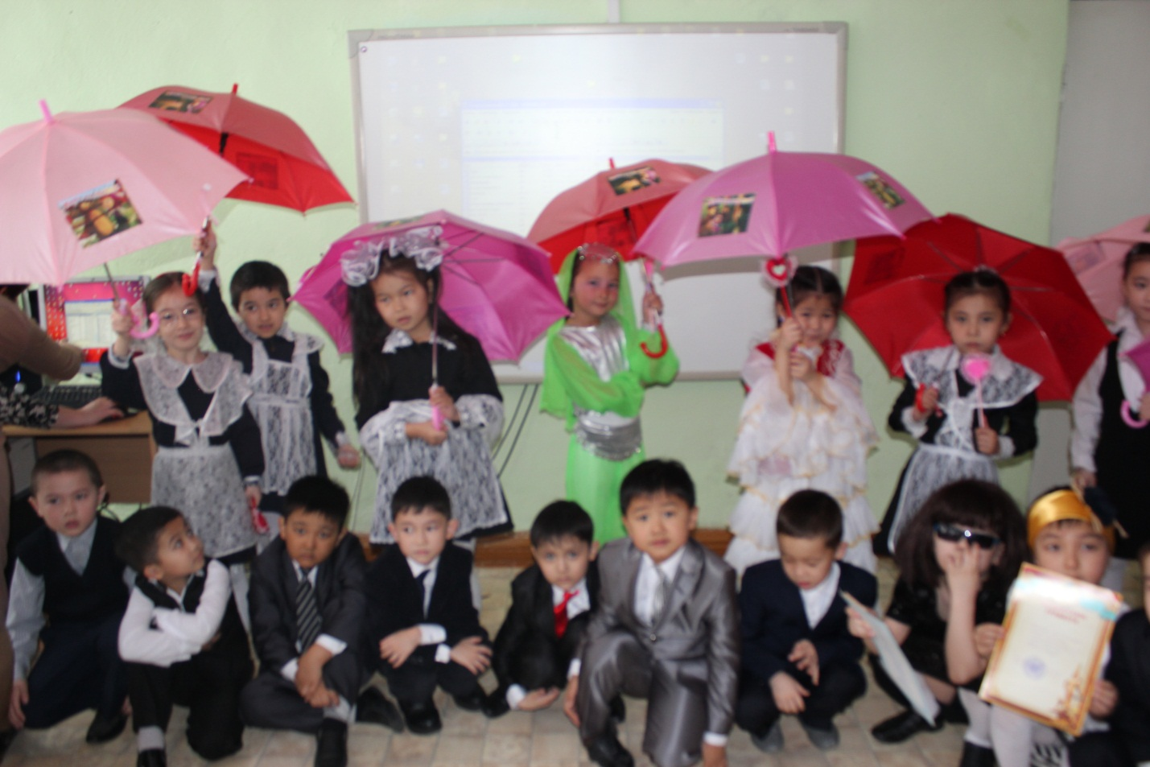

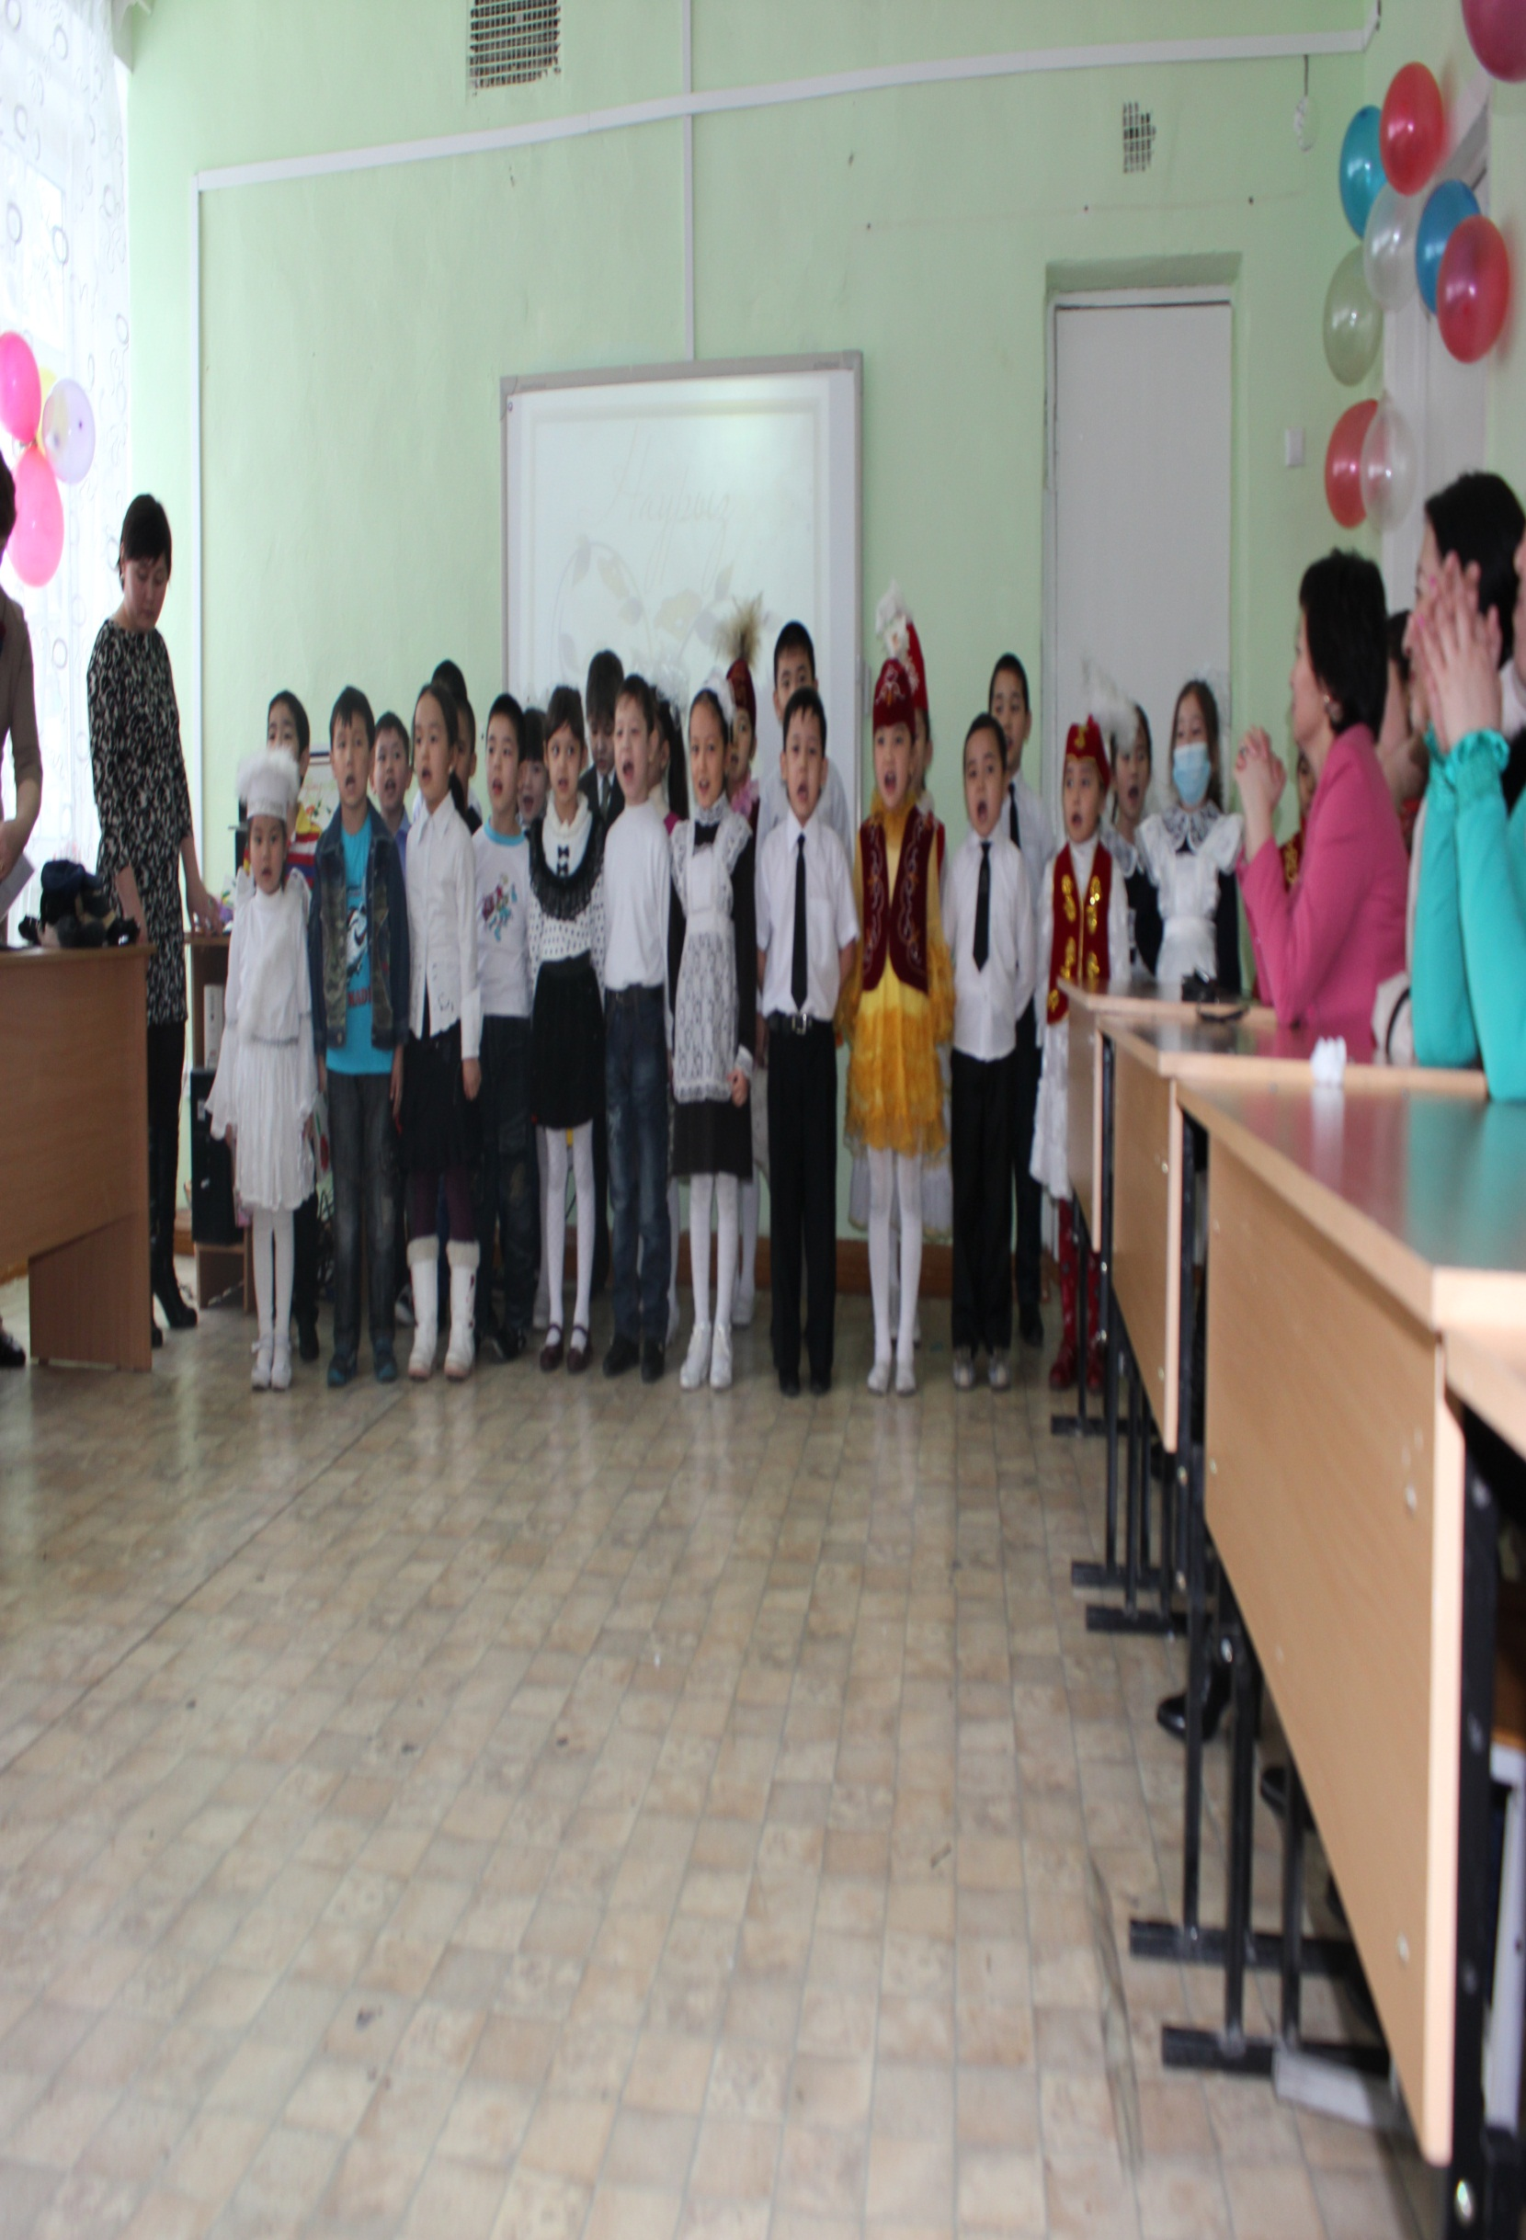

**Тақырыбы:** Көктем – ана, қыздар – гүл.  
**Мақсаты:** Жанұядағы ана мен бала арасындағы қарым – қатынасты нығайту. Аналарына деген сүйіспеншілік сезімдерін арттыру. Мейірімді болуға, ата – ананы құрметтей білуге тәрбиелеу. Өнерлерін ортаға салу.  
**Көрнекілігі:** «Көктем – ана, қыздар - гүл» қабырға газеті, нақыл сөздер.  
**Барысы:**  
**Мұғалім:** Аймақты нұрға бөлеп, жылы леппен аялап, өңірімізге көгілдір көктем де келді. Халық осы күнді асыға күтеді. Өйткені, көктем жаңарудың басы, тіршіліктің қайта түлейтін шағы.Табиғат ананың осынау мерейлі мезгілінің аналар мейрамымен қатар келуінде терең мән бар. «Ізгілік атаулының бәрі күннің нұры мен ананың ақ сүтінен жаралған» - дейді халқымыз. Ана – тіршіліктің алтын арқауы.   
Сіздерді быйылғы көктем мерекесі, аналар мерекесі, ізгілік, сұлулық, махаббат мерекесімен шын жүректен құттықтауға рұқсат етіңіздер.   
«Әйел, бір қолымен бесік тербетсе, екінші қолымен әлемді тербетеді» - деген халқымыз. Қандай нақтылы айтқан ой десеңізші. Шындығында әйелдер қауымынсыз, мына әлемді елестету мүмкін емес.Иә, құдайдан кейінгі құдірет иесі – ана. Адамзатқа әлемнің жарығын сыйлаған ана алдында бәріміз де бас иеміз. Бүгінде ұрпақ өсіруімен қатар, ел еңсесін көтеруде өз үлестерін қосып келе жатқан қазақ әйелдері қандай құрметке болса да лайық.   
Ана дейміз бәрімізде аңқылдап,   
Ана дейді жас сәбиде жарқылдап,  
Ана деген бәйтерегі өмірдің,  
Ана деген алтын қазық алтын бақ!  
Мұғалім: Құрметті аналар, аяулы қыздар. Көктемгі күндей жарқырап, гүлдей құлпырған гүл мерекелеріңіз, күн мерекелеріңіз құтты болсын. Бүгінгі «Көктем – ана, қыздар - гүл» атты тәрбие сағатымызға қошкелдіңіздер!  
**1. Абзал:**

Әлпештеген аялаған  
Ақ сүт берген апатайым.  
Сәлем жазып бүгін саған  
Мейрамыңмен құттықтаймын.  
**Хор: «Туған күніңмен».  
Мұғалім:** Бүгінгі тәрбие сағатымыз көңілді, қызықты болу мақсатымен өлең, жыр, билердің арасында аналарға, әжелерге, қыздарға арналған шағын сайыстар өткіземіз. Жеңімпаздарды мақтау қағазымен марапаттаймыз.  
**2. Еркетай:**

Кім сендерді, балалар, сүйетұғын,  
Қуанышыңа қуанып, қайғыңа күйетұғын.  
Түн ұйқысын төрт бөліп, кірпік қақпай  
Шешең байғұс дамылсыз жүретұғын.  
**3. Зере:**

Кім сендерді, балалар, тербететін  
Еркелетіп, ойнатып, сергітетін.  
Жалқау болсаң, балалар, жаман болсаң  
Қамқор анаң көз жасын көлдететін.  
**1- сайыс.** Ортаға 5 ана шығады, көздерін жауып, баласының қолынан табу. Мақтау қағазын, **«Ең балажан ана»** атағын беру.  
**Ән. «Анашым». Жанель  
4. Досжан:**

Бойға қуат береді  
Әй, жарайсың дегені.  
Мен анамнан әр кезде  
Соны естігім келеді.  
**5. Айзере:**

Сабағымнан қалмаймын  
Бес аламын бәрінен.  
Озат оқып әрдайым  
Қуантамын анамды.  
**6. Нұрхат:**

Қамқорсың анна өмірде  
Қуатым сенсің көңілге.  
Әлпештеп мені өсірдің  
Ұшармын ертең көгінде.  
**2 - сайыс. «Суретші ана»** көздерін жауып өз баласының суретін салу.  
**Ән. «Бала тілегі». Талшын, Айзере, Диана  
7. Камила:**

Ана дейміз бәріміз де аңқылдап  
Ана дейді жас сәби де жарқылдап  
Ана деген – бәйтерегі өмірдің  
Ана деген – алтын қазық, алтын бақ.  
**8. Али:** Ана деген – асыл жандар болаттай  
Ана деген – мөлдір жандар бұлақтай.  
О, адамдар, қадірлей біл ананы  
Жат қылыққа ақыл – ойды тонатпай.  
**3 - сайыс. «Әнші ана»** бесік жырын айтып жарысу.  
**9. Сұлтан:**

Менің әжем, бұл әжем  
Айтқан сөзі дәл әжем.  
Аман болса көреді  
Қызығымды әлі әжем.  
**10. Мадияр:**

Менің әжем, нар әжем  
Көп жасаған кәрі әжем.  
Ауырғанда мен үшін  
Әр сүйгені дәрі әжем.  
**11. Диана:**

Менің әжем, жыр әжем  
Шуағы мол, нұр әжем.  
Ақ таяққа сүйеніп  
Аман – есен жүр, әжем!  
**4 - сайыс. «Ең шебер әже»** түсті қағаздан әжелер ою ояды.  
**Би. «Балбырауын»** орындайтын: қыздар тобы.  
**12. Жанель К.:**

Әже маған үлгі сөзіңіз  
Өнегесіз өзіңіз  
Жақсылыққа талпынып  
Біздің нағыз кезіміз.  
Жақсы деген немене  
Жаман деген немене,  
Осындайда, әжетай  
Айтыңызшы өнеге.  
**5 - сайыс. «Ең мейірімді әже»** немересіне еркелететін сөздер айту.  
(балапаным, қошақаным, ботам...... т. с. с.)  
**13. Айбек:**

Бүгін наурыздың сегізі  
Сұлулықтың негізі  
Әдемі сөз адамның  
Анаға айтар лебізі.  
**14. Назым:**

Жан анам, құттықтаймын, мейрамыңмен,  
Көктемнің құлпыра бер нарт гүлімен.  
Өрлесем елің берген бақыт бағың,  
Жазбасын шат көңілің, ша ткүйінен.

**15. Бекнұр:**

Достықты біз ойлаймыз  
Бірге күліп ойнаймыз.  
Қыздарды да құттықтап  
Мерекесінтойлаймыз.  
(ұлдар қыздарға дайындаған сыйлықтарын ұсынады).Шет елден келген қонақтар, ұлдар тобы «Naso»  
**16. Алан:**

Жамандықтан сақтандырып,  
Жақсы ісімді мақтан қылып.  
Мәпелелеген ақ мамамды,  
Жүрсем деймін шаттандырып.  
**17. Талшын:**

Сөздерді ең аяулы,  
Жақсы көріп жаттадым.  
Енді білдім оларды  
Кімнің ойлап тапқанын.  
«Жаным, күнім» дегенді,  
«Құлыншағым» дегенді,  
«Ботақаным» дегенді,  
«Қошақаным» дегенді,  
«Айналайын» дегенді,  
«Толғанайым» дегенді,  
Ойлап тапқан аналар!  
**18. Дана:**

Анам мені: «Айым» - дейді,  
Мен мұңайсам, уайым жейді,  
Анам мені: «Күнім» - дейді,  
Мен қуансам, күлімдейді.  
**19. Дильназ:**

Әлемдегі ақылды адам,  
Бәрінен сол жақын маған!  
Ол жанымда жүрсе ,мен де,  
Батырларша батылданам.  
**20. Диас:**

Мәпелейсің мені, анам,  
Қолыңдағы құсыңдай.  
Құлпыра өсіп дем алам,  
Құшағыңда қажымай.

**21. Аида:**

«Күнім»,- дейсің мені,  
Күн мейірі сенде.  
Күннің ыстық лебі,  
Құшағыңа тең бе?  
Айналайын ,ана!   
**22. Бекжан:**

«Жаным»,- дейсің мені,  
Жаратушым бір сен.  
Жалғыз өзің тегі,  
Жанашырым білсең.  
Айналайын ,ана!   
**23. Жанель:**

«Құлыным», - деп мені,  
Құрақ ұштың дәйім.  
Қамқоршым-ау, сені  
Қалай ұмытайын.  
Айналайын ,ана!   
**24.Аружан:**

Таусылмайды өлеңі,  
Күнде айтып береді.  
Барған сайын бір жаққа  
Кәмпит алып келеді.  
Әжем мені, өйткені,  
Өте жақсы көреді.  
**25. Жасұлан:**

Еркелесем, күлімдейтін,  
Ұрысқаны білінбейтін.  
Маңдайымнан иіскеп менің,  
«Құлыншағым, күнім», - дейтін.  
**26. Ерасыл:**

Айналайын, анашым,  
Көкте нұр боп жанасың.  
Ет жүрегің елжіреп,  
Құшағыңа аласың.  
**27. Мөлдір:**

Айналайын, анашым,  
Аялайсың, бағасың.  
Менің үшін не керек –  
Бәрін іздеп табасың.

**Ән: «Ана тілегі»**

**Сахналық көрініс   
«Әжесі мен Бағлан» Қабдікәрім Ыдырысов.**- Жүрегім кім менің?  
- Мен!  
- Тірегім кім менің?  
- Мен!  
- Сәнім кім менің?  
- Мен!  
- Ботақаным, бағлан қозым,  
Не деген тәтті баласың өзің!  
Ой, қарғам менің!  
- Жоқ, әже, қарғаң мен емес!  
Жо... жоқ, қарға болмаймын,  
Керегі жоқ ондайдың.  
Қарға «қарқ-қарқ» етеді,  
Алысқа ұшып кетеді.  
Қасыңда боп әрдайым,  
Мен ешқайда бармаймын.  
  
Бәрі:  
Бәрі жақсы ананың,  
Бәрі де оның керек-ау...  
Бірақ әрбір баланың  
Өз анасы бөлек-ау!

Абзал – 7 жаста. Анасының тапсырған үй жұмыстарын орындағысы келмей қабағы түседі. Бір күні анасына мынадай хат жазады.  
Ана, маған үй жұмыстарын істеткенініңіз үшін төмендегідей қарызыңыз бар:  
Нанға барам – 100 теңге, бөлмемді жинадым – 50 теңге, «5» алдым – 50 теңге, қоқыс төктім – 100 теңге, компьютер ойнамадым – 50 теңге, құлайын деп тұрған ыдысты ұстап қалдым – 50 теңге, киімдерімді реттедім – 100 теңге, кір киімдерімді кір жуғыш машинаға салып қойдым – 50 теңге.  
Барлығы: 550 теңге қарызыңыз бар. Уақытысында төлемесеңіз, үстеме қосатынымды айтып қояйын!  
2-жүргізуші:  
Анасы Абзалға мынадай жауап жазады:  
Саған ана сүтін бердім – 0 теңге, түнде әлсін-әлсін оянғаныңда, қасыңда болдым – 0 теңге, ауырып қалсаң, қасыңнан кетпедім – 0 теңге, түсінбеген сабағыңды түсіндірдім – 0 теңге, сен қуансаң, бірге қуандым – 0 теңге, сені қандай да болсын жамандықтан қорғауға тырыстым – 0 теңге, сені еркелеттім – 0 теңге, ұнататын заттарыңды алып бердім – 0 теңге.  
Абзал өзі жазған хаты үшін қатты ұялады. Бұдан былай анасын ренжітпеуге, айтқанын орындауға бекінеді.

**Тақырыбы:** Мейірімі мол- менің анашым  
**Мақсаты:** Жанұядағы ана мен бала арасындағы қарым – қатынасты нығайту. Аналарына деген сүйіспеншілік сезімдерін арттыру. Мейірімді болуға, ата – ананы құрметтей білуге тәрбиелеу. Өнерлерін ортаға салу.  
**Көрнекілігі:** қабырға газеті, нақыл сөздер.  
**Барысы:**  
**Мұғалім:** Аймақты нұрға бөлеп, жылы леппен аялап, өңірімізге көгілдір көктем де келді. Халық осы күнді асыға күтеді. Өйткені, көктем жаңарудың басы, тіршіліктің қайта түлейтін шағы.Табиғат ананың осынау мерейлі мезгілінің аналар мейрамымен қатар келуінде терең мән бар. «Ізгілік атаулының бәрі күннің нұры мен ананың ақ сүтінен жаралған» - дейді халқымыз. Ана – тіршіліктің алтын арқауы.   
Сіздерді быйылғы көктем мерекесі, аналар мерекесі, ізгілік, сұлулық, махаббат мерекесімен шын жүректен құттықтауға рұқсат етіңіздер.   
«Әйел, бір қолымен бесік тербетсе, екінші қолымен әлемді тербетеді» - деген халқымыз. Қандай нақтылы айтқан ой десеңізші. Шындығында әйелдер қауымынсыз, мына әлемді елестету мүмкін емес.Иә, құдайдан кейінгі құдірет иесі – ана. Адамзатқа әлемнің жарығын сыйлаған ана алдында бәріміз де бас иеміз. Бүгінде ұрпақ өсіруімен қатар, ел еңсесін көтеруде өз үлестерін қосып келе жатқан қазақ әйелдері қандай құрметке болса да лайық.   
Ана дейміз бәрімізде аңқылдап,   
Ана дейді жас сәбиде жарқылдап,  
Ана деген бәйтерегі өмірдің,  
Ана деген алтын қазық алтын бақ!  
Мұғалім: Құрметті аналар, аяулы қыздар. Көктемгі күндей жарқырап, гүлдей құлпырған гүл мерекелеріңіз, күн мерекелеріңіз құтты болсын. Бүгінгі «Көктем – ана, қыздар - гүл» атты тәрбие сағатымызға қошкелдіңіздер!  
**1. Абзал:**

Әлпештеген аялаған  
Ақ сүт берген апатайым.  
Сәлем жазып бүгін саған  
Мейрамыңмен құттықтаймын.  
**Хор: «Туған күніңмен».  
Мұғалім:** Бүгінгі тәрбие сағатымыз көңілді, қызықты болу мақсатымен өлең, жыр, билердің арасында аналарға, әжелерге, қыздарға арналған шағын сайыстар өткіземіз. Жеңімпаздарды мақтау қағазымен марапаттаймыз.  
**2. Еркетай:**

Кім сендерді, балалар, сүйетұғын,  
Қуанышыңа қуанып, қайғыңа күйетұғын.  
Түн ұйқысын төрт бөліп, кірпік қақпай  
Шешең байғұс дамылсыз жүретұғын.  
**3. Зере:**

Кім сендерді, балалар, тербететін  
Еркелетіп, ойнатып, сергітетін.  
Жалқау болсаң, балалар, жаман болсаң  
Қамқор анаң көз жасын көлдететін.  
**1- сайыс.** Ортаға 5 ана шығады, көздерін жауып, баласының қолынан табу. Мақтау қағазын, **«Ең балажан ана»** атағын беру.  
**Ән. «Анашым». Жанель  
4. Досжан:**

Бойға қуат береді  
Әй, жарайсың дегені.  
Мен анамнан әр кезде  
Соны естігім келеді.  
**5. Айзере:**

Сабағымнан қалмаймын  
Бес аламын бәрінен.  
Озат оқып әрдайым  
Қуантамын анамды.  
**6. Нұрхат:**

Қамқорсың анна өмірде  
Қуатым сенсің көңілге.  
Әлпештеп мені өсірдің  
Ұшармын ертең көгінде.  
**2 - сайыс. «Суретші ана»** көздерін жауып өз баласының суретін салу.  
**Ән. «Бала тілегі». Талшын, Айзере, Диана  
7. Камила:**

Ана дейміз бәріміз де аңқылдап  
Ана дейді жас сәби де жарқылдап  
Ана деген – бәйтерегі өмірдің  
Ана деген – алтын қазық, алтын бақ.  
**8. Али:** Ана деген – асыл жандар болаттай  
Ана деген – мөлдір жандар бұлақтай.  
О, адамдар, қадірлей біл ананы  
Жат қылыққа ақыл – ойды тонатпай.  
**3 - сайыс. «Әнші ана»** бесік жырын айтып жарысу.  
**9. Сұлтан:**

Менің әжем, бұл әжем  
Айтқан сөзі дәл әжем.  
Аман болса көреді  
Қызығымды әлі әжем.  
**10. Мадияр:**

Менің әжем, нар әжем  
Көп жасаған кәрі әжем.  
Ауырғанда мен үшін  
Әр сүйгені дәрі әжем.  
**11. Диана:**

Менің әжем, жыр әжем  
Шуағы мол, нұр әжем.  
Ақ таяққа сүйеніп  
Аман – есен жүр, әжем!  
**4 - сайыс. «Ең шебер әже»** түсті қағаздан әжелер ою ояды.  
**Би. «Балбырауын»** орындайтын: қыздар тобы.  
**12. Жанель К.:**

Әже маған үлгі сөзіңіз  
Өнегесіз өзіңіз  
Жақсылыққа талпынып  
Біздің нағыз кезіміз.  
Жақсы деген немене  
Жаман деген немене,  
Осындайда, әжетай  
Айтыңызшы өнеге.  
**5 - сайыс. «Ең мейірімді әже»** немересіне еркелететін сөздер айту.  
(балапаным, қошақаным, ботам...... т. с. с.)  
**13. Айбек:**

Бүгін наурыздың сегізі  
Сұлулықтың негізі  
Әдемі сөз адамның  
Анаға айтар лебізі.  
**14. Назым:**

Жан анам, құттықтаймын, мейрамыңмен,  
Көктемнің құлпыра бер нарт гүлімен.  
Өрлесем елің берген бақыт бағың,  
Жазбасын шат көңілің, ша ткүйінен.

**15. Бекнұр:**

Достықты біз ойлаймыз  
Бірге күліп ойнаймыз.  
Қыздарды да құттықтап  
Мерекесінтойлаймыз.  
(ұлдар қыздарға дайындаған сыйлықтарын ұсынады).Шет елден келген қонақтар, ұлдар тобы «Naso»  
**16. Алан:**

Жамандықтан сақтандырып,  
Жақсы ісімді мақтан қылып.  
Мәпелелеген ақ мамамды,  
Жүрсем деймін шаттандырып.  
**17. Талшын:**

Сөздерді ең аяулы,  
Жақсы көріп жаттадым.  
Енді білдім оларды  
Кімнің ойлап тапқанын.  
«Жаным, күнім» дегенді,  
«Құлыншағым» дегенді,  
«Ботақаным» дегенді,  
«Қошақаным» дегенді,  
«Айналайын» дегенді,  
«Толғанайым» дегенді,  
Ойлап тапқан аналар!  
**18. Дана:**

Анам мені: «Айым» - дейді,  
Мен мұңайсам, уайым жейді,  
Анам мені: «Күнім» - дейді,  
Мен қуансам, күлімдейді.  
**19. Дильназ:**

Әлемдегі ақылды адам,  
Бәрінен сол жақын маған!  
Ол жанымда жүрсе ,мен де,  
Батырларша батылданам.  
**20. Диас:**

Мәпелейсің мені, анам,  
Қолыңдағы құсыңдай.  
Құлпыра өсіп дем алам,  
Құшағыңда қажымай.

**21. Аида:**

«Күнім»,- дейсің мені,  
Күн мейірі сенде.  
Күннің ыстық лебі,  
Құшағыңа тең бе?  
Айналайын ,ана!   
**22. Бекжан:**

«Жаным»,- дейсің мені,  
Жаратушым бір сен.  
Жалғыз өзің тегі,  
Жанашырым білсең.  
Айналайын ,ана!   
**23. Жанель:**

«Құлыным», - деп мені,  
Құрақ ұштың дәйім.  
Қамқоршым-ау, сені  
Қалай ұмытайын.  
Айналайын ,ана!   
**24.Аружан:**

Таусылмайды өлеңі,  
Күнде айтып береді.  
Барған сайын бір жаққа  
Кәмпит алып келеді.  
Әжем мені, өйткені,  
Өте жақсы көреді.  
**25. Жасұлан:**

Еркелесем, күлімдейтін,  
Ұрысқаны білінбейтін.  
Маңдайымнан иіскеп менің,  
«Құлыншағым, күнім», - дейтін.  
**26. Ерасыл:**

Айналайын, анашым,  
Көкте нұр боп жанасың.  
Ет жүрегің елжіреп,  
Құшағыңа аласың.  
**27. Мөлдір:**

Айналайын, анашым,  
Аялайсың, бағасың.  
Менің үшін не керек –  
Бәрін іздеп табасың.

**Ән: «Ана тілегі»**

**Сахналық көрініс   
«Әжесі мен Бағлан» Қабдікәрім Ыдырысов.**- Жүрегім кім менің?  
- Мен!  
- Тірегім кім менің?  
- Мен!  
- Сәнім кім менің?  
- Мен!  
- Ботақаным, бағлан қозым,  
Не деген тәтті баласың өзің!  
Ой, қарғам менің!  
- Жоқ, әже, қарғаң мен емес!  
Жо... жоқ, қарға болмаймын,  
Керегі жоқ ондайдың.  
Қарға «қарқ-қарқ» етеді,  
Алысқа ұшып кетеді.  
Қасыңда боп әрдайым,  
Мен ешқайда бармаймын.  
  
Бәрі:  
Бәрі жақсы ананың,  
Бәрі де оның керек-ау...  
Бірақ әрбір баланың  
Өз анасы бөлек-ау!

Абзал – 7 жаста. Анасының тапсырған үй жұмыстарын орындағысы келмей қабағы түседі. Бір күні анасына мынадай хат жазады.  
Ана, маған үй жұмыстарын істеткенініңіз үшін төмендегідей қарызыңыз бар:  
Нанға барам – 100 теңге, бөлмемді жинадым – 50 теңге, «5» алдым – 50 теңге, қоқыс төктім – 100 теңге, компьютер ойнамадым – 50 теңге, құлайын деп тұрған ыдысты ұстап қалдым – 50 теңге, киімдерімді реттедім – 100 теңге, кір киімдерімді кір жуғыш машинаға салып қойдым – 50 теңге.  
Барлығы: 550 теңге қарызыңыз бар. Уақытысында төлемесеңіз, үстеме қосатынымды айтып қояйын!  
2-жүргізуші:  
Анасы Абзалға мынадай жауап жазады:  
Саған ана сүтін бердім – 0 теңге, түнде әлсін-әлсін оянғаныңда, қасыңда болдым – 0 теңге, ауырып қалсаң, қасыңнан кетпедім – 0 теңге, түсінбеген сабағыңды түсіндірдім – 0 теңге, сен қуансаң, бірге қуандым – 0 теңге, сені қандай да болсын жамандықтан қорғауға тырыстым – 0 теңге, сені еркелеттім – 0 теңге, ұнататын заттарыңды алып бердім – 0 теңге.  
Абзал өзі жазған хаты үшін қатты ұялады. Бұдан былай анасын ренжітпеуге, айтқанын орындауға бекінеді.